Кодовете до момента

До момента, нашият Startup.cs изглежда така:
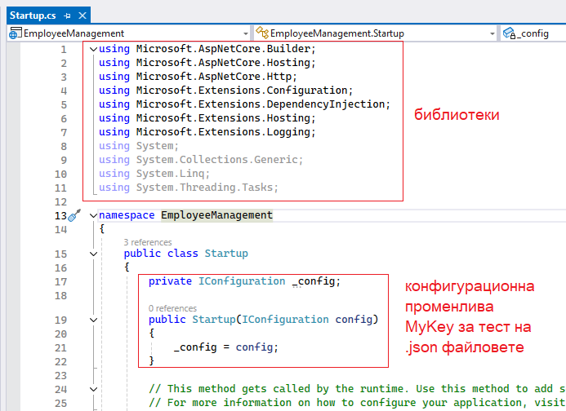
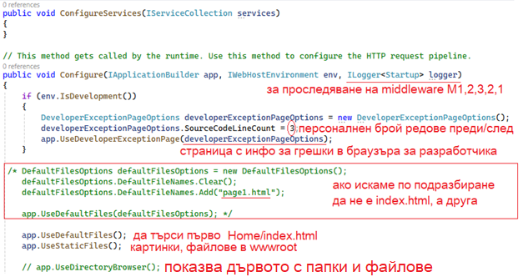
Оттук трябваше да запомним, че последователността е много важна:
app.UseDefaultFiles();
app.UseStaticFiles();
app.UseDirectoryBrowser();
и тези 3 реда код могат да бъдат заменени с един ред, който им е еквивалентен:
app.UseFileServer();
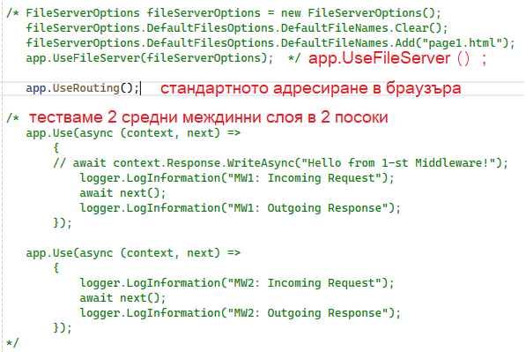
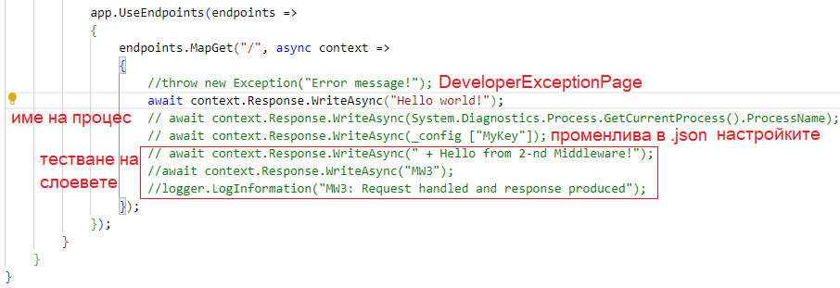
Имаме файл index.html с надпис „Hello from index.html!” – заради app.UseDefaultFiles(); този файл се зарежда като дадем dotnet run на програмата и виждаме неговия надпис, вместо „Hello world!”. Index е страницата, която ще се отвори директно на localhost:xxxxx.
Имаме още един файл about.html с надпис „Hello from about.html!”, който ще се покаже на адрес localhost:xxxxx/about.html
Ако имаме и други файлове, независимо как се казват – например page1.html -> тя ще се зареди, ако допишем в браузъра адрес до localhost:xxxxx/page1.html.
Понеже направихме папка за картинки images и в нея поставихме картинка 01.jpg, понеже картинките са статични файлове, заради app.UseStaticFiles(); ние можем да отворим картинката на адрес localhost:xxxxx/images/01.jpg.
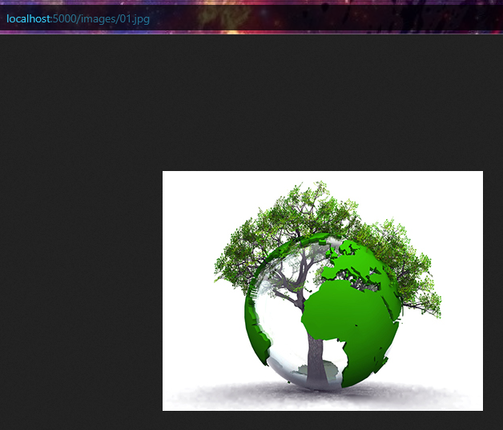
За да демонстрираме грешка, нека преименуваме файловете по подразбиране, така че те да не бъдат намерени от app.UseDefaultFiles(); - няма нужда да ги изтриваме, но понеже тази команда търси index.html и default.html, най-добре е просто да добавим някаква цифра и да станат index2.html и default2.html. Щом ги няма, ще отиде в реда код и ще изпише „Hello wordl!”.
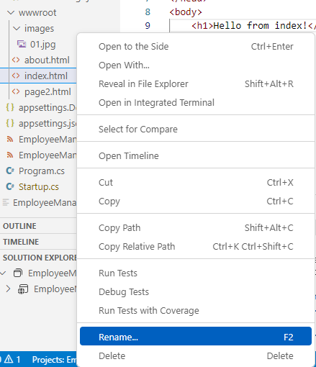
Ние, обаче, искаме да ни изпише преди него грешка с описание, че не намира страниците. Това става с командата над него: throw new Exception("Error message!");
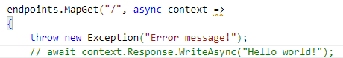
Ако съществува страница index.html, тази грешка няма да се види, ами ще изпише “Hello from index!”. Ако страницата не се намира (защото е преименувана на index1.html или по друг начин), ще изведе DeveloperExceptionPage.
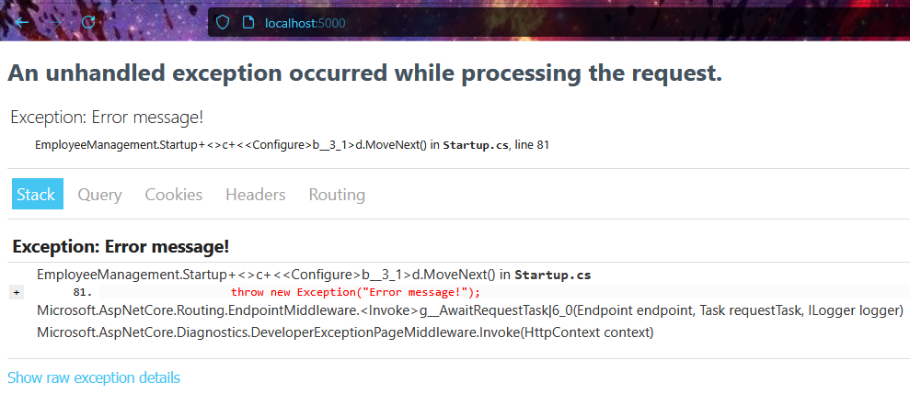
Ако е правилна страницата index.html, тя ще бъде намерена като default file и няма да ни хвърли никаква грешка и да се покаже DeveloperExceptionPage.
Може да тестваме прихващане на променливи от адреса на браузъра: http://localhost:5000/?a=10&b=20 -> Refresh.
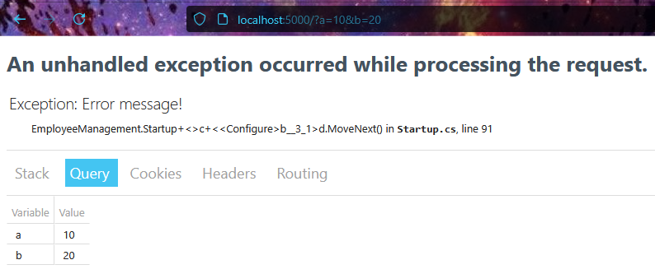
По подобен начин може да „изтече“ парола в адреса на браузъра, ако е само http протокол, а не httpS.
Ако създадем нова папка с някакво име, например в images -> gallery и поставим картинка person.jpg, тя ще се покаже в браузъра на адрес localhost:xxxx/images/gallery/person.jpg
Ако създадем друга папка с друго име, например about и поставим в нея файл company.html, той ще се зареди в браузъра на адрес localhost:xxxx/about/company.html.

